────────── ✦ ──────────
MODULO IV · DOLORE PELVICO · ESERCIZIO 03
POSIZIONE DELLA FARFALLA SUPINA
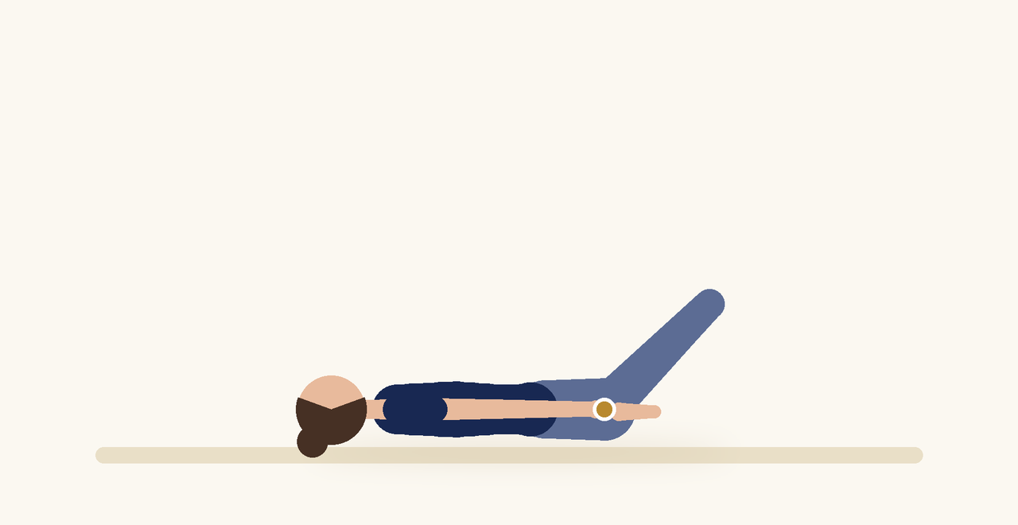
Posizione | Dosaggio | Frequenza | Livello
Supina, piante dei piedi unite | 1 o 2 minuti | 1 o 2 volte al giorno | Base

1. OBIETTIVO TERAPEUTICO
Allungare gli adduttori e favorire l'apertura e il rilassamento del pavimento pelvico.
2. INDICAZIONE CLINICA
Dolore pelvico con tensione degli adduttori, ipertono perineale.
3. ESECUZIONE PASSO PASSO
1 | Sdraiati supina, unisci le piante dei piedi e lascia scendere le ginocchia verso l'esterno.

2 | Posiziona dei cuscini sotto le ginocchia per sostenerle.

3 | Respira lentamente verso il bacino.

4 | Lascia che il peso delle gambe apra gradualmente le anche.

5 | Per uscire, avvicina le ginocchia con l'aiuto delle mani.

4. PROGRESSIONE
Riduci l'altezza dei cuscini nel tempo.
CONSIGLIO CLINICO
Il sostegno sotto le ginocchia è fondamentale: senza supporto gli adduttori restano in tensione protettiva.

5. PRECAUZIONI
Nel dolore pelvico persistente è necessaria una diagnosi medica: escludere cause ginecologiche, urologiche, intestinali o infettive. Gli esercizi non devono aumentare il dolore: lavorare sempre in un'ampiezza confortevole.

